Pressemitteilung 21.05.2019

Erfolgreiches 1. Quartal 2019: Tourismus in Kiel weiter im Aufwind
Knapp 10 Prozent mehr Übernachtungen als im Vorjahresquartal

Die Landeshauptstadt Kiel ist auch in der Nebensaison ein beliebtes Reiseziel und erreicht im ersten Quartal 2019 erneut einen knapp zweistelligen Zuwachs im Tourismus.

Konkret kamen im März 27.664 Gäste nach Kiel in Beherbergungsstätten ab 10 Betten, das sind nochmals 6,3% mehr als im Vorjahresmonat. Die Übernachtungen in der Landeshauptstadt stiegen um 9,6% auf 61.608. Das entspricht einer durchschnittlichen Aufenthaltsdauer von 2,2 Tagen. Kumuliert für das erste Quartal 2019 bedeutet das für Kiel einen Zuwachs in der Nebensaison bei den Ankünften um 6,8% auf 72.758 und ein Plus von sogar 9,8% auf 162.830 Übernachtungen. Damit liegt die Landeshauptstadt weit über dem Landesdurchschnitt.

So stiegen für das Land Schleswig-Holstein die Ankünfte im ersten Quartal 2019 um lediglich 0,5% auf 1.192.268 an. Bei den Übernachtungen ist sogar ein Rückgang um 3,2% auf 3.974.758 zu vermelden. Allerdings wirkt sich bei den landesweiten Erhebungen wohl nach wie vor das veränderte Erfassungssystem aus, wonach auch Beherbergungsbetriebe im Marketingzusammenschluss seit vergangenem Jahr zwingend ihre Zahlen beim Statistikamt Nord vorlegen müssen, die zuvor nicht geliefert hatten. Das betrifft weniger die Hotellerie sondern vielmehr „sonstige Beherbergungsgewerbe“, weshalb es für Kiel als Großstadtmetropole kaum zutrifft und das außerordentlich positive Quartalsergebnis die steigende touristische Nachfrage realistisch widerspiegelt.

Zusätzliche Bettenkapazitäten in der Kieler Hotellandschaft punkten ebenfalls auf Anhieb. So konnte sich z.B. das im November 2018 neu eröffnete Themenhotel NIU Welly im Herzen der Kieler Innenstadt in der Startphase über eine nahezu volle Auslastung freuen. Auch etablierte Kieler Beherbergungsbetriebe benennen ihre Zimmerauslastung mit über 70%.

Das Statistik Amt Nord erfasst zwar nur Kieler Hotels mit mehr als 25 Zimmern, doch liegt schon hier die durchschnittliche Zimmerauslastung bei 59,5% von Januar bis März 2019. Damit liegt Kiel um knapp 10% deutlich über dem Landesdurchschnitt mit 49,8% Zimmerauslastung im ersten Quartal.

„Das zukünftige me and all Hotel in direkter Wasserlage hinterm Hauptbahnhof eröffnet zwar erst in 2020, doch schon jetzt verspricht das Konzept im Werft Style ein Erfolg zu werden“, glaubt Uwe Wanger, der als Geschäftsführer von Kiel-Marketing seit Jahren auch an bestehende Beherbergungsbetriebe appelliert, mehr in Modernisierung und maritime Themenwelten zu investieren.

Mit der neuen Standort-Marketing-Kampagne „Lass dich windspirieren“ ist Kiel-Marketing bereits zu Beginn der Nebensaison 2018/19 gestartet und macht mit farbenfrohen, starken Motiven für unterschiedliche Zielgruppen auf Kiel aufmerksam.

„Auch für das zweite Quartal 2019 erwarten wir eine positive Weiterentwicklung der Übernachtungen. Am vergangenen Wochenende zum Handballfinale des EHF Cup in der Landeshauptstadt Kiel waren die Kieler Hotels komplett ausgebucht“, erklärt Uwe Wanger, Geschäftsführer Kiel-Marketing und ergänzt: „Auch die Zunahme der Kreuzfahrtanläufe im Kieler Hafen spiegelt sich positiv in der Übernachtungsstatistik wider.“

Wie man in Kiel.Sailing.City den Tourismus mit Attraktionen und Angeboten weiter vorantreiben kann und was in Kiel.Sailing.City noch fehlt, zeigen die 15 Ideen, die beim diesjährigen Touristischen Branchentreff präsentiert wurden. Zu den Top five gewählt wurden:

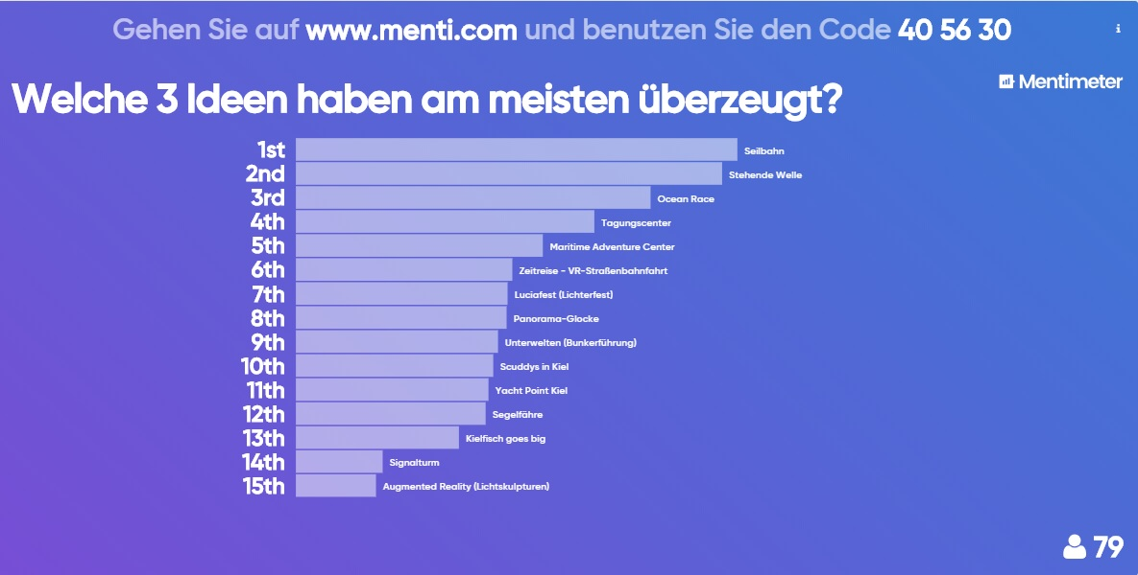
- Seilbahn über die Förde
- Stehende Welle zum Surfen
- Hochkarätiges internationales Ocean Race
- Tagungscenter
- Maritimes Adventures Center

Auch aus dem Publikum wurden spannende Ideen beigesteuert, wie z.B. Wasserspiele mit Musik und Licht, ein Open-Air-Beach-Kino oder eine Markthalle.

Tiefergehende Zahlen zur Beherbergung im Reiseverkehr in Schleswig-Holstein März 2019 finden Sie im Internet unter www.statistik-nord.de

Pressekontakt: Eva-Maria Zeiske, Tel.: 0431 – 679 10 26, E-mail: e.zeiske@kiel-marketing.de
Kiel-Marketing e.V., Andreas-Gayk-Str. 31, 24103 Kiel, www.kiel-marketing.de

